Новые программы поддержки бизнеса от Оператора ЦРПТ по маркировке 3-ей волны легкой промышленности
12.03.2025
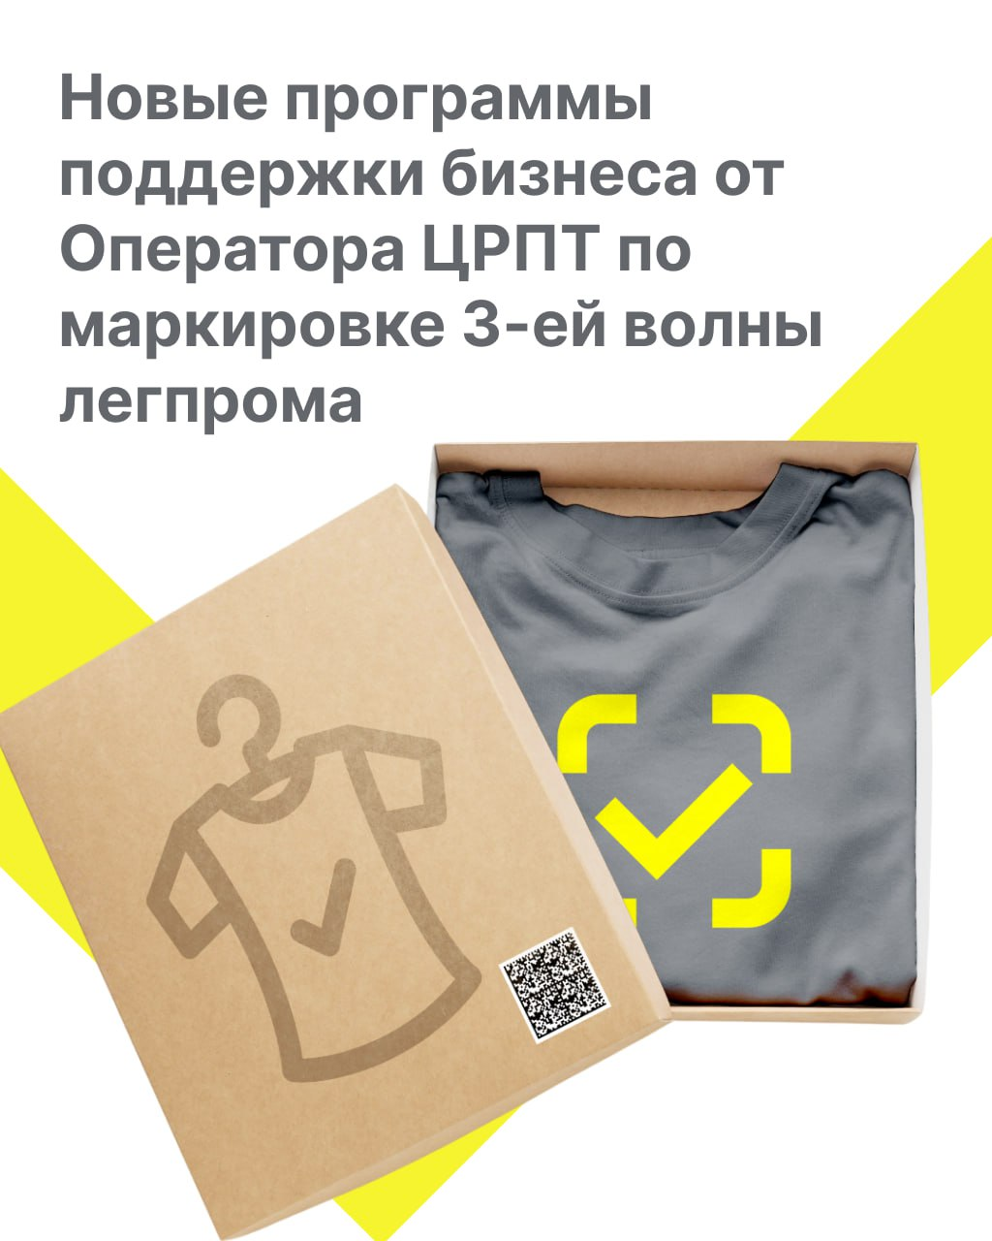
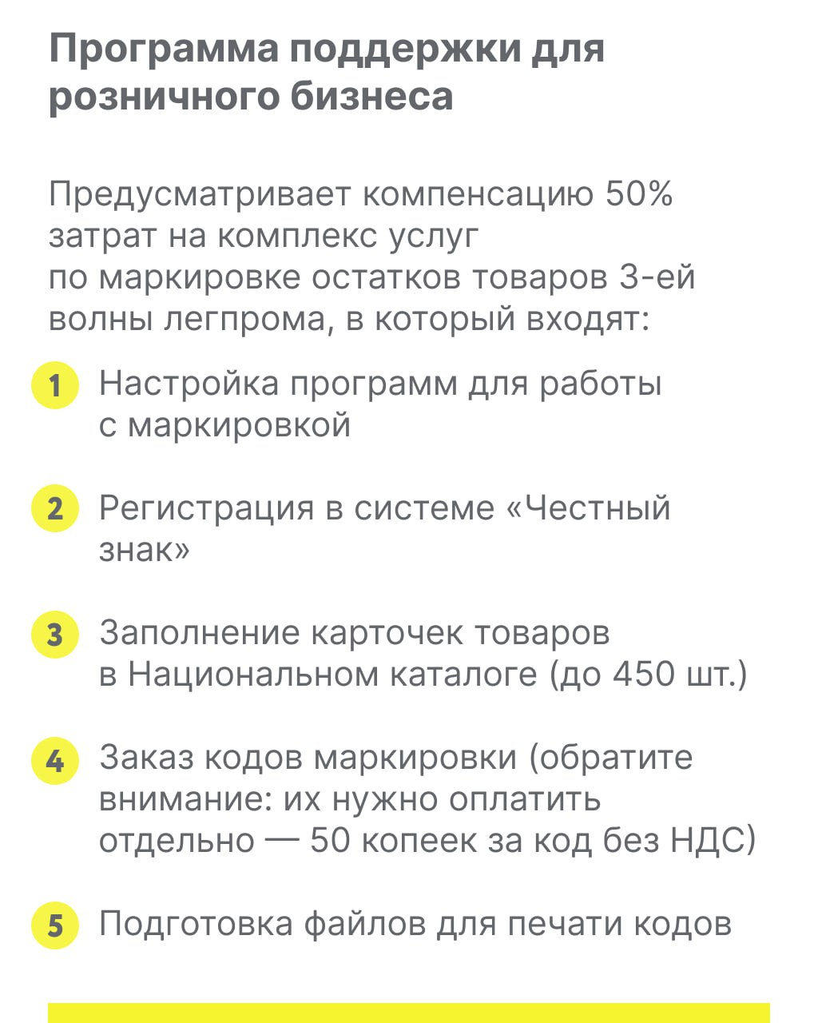
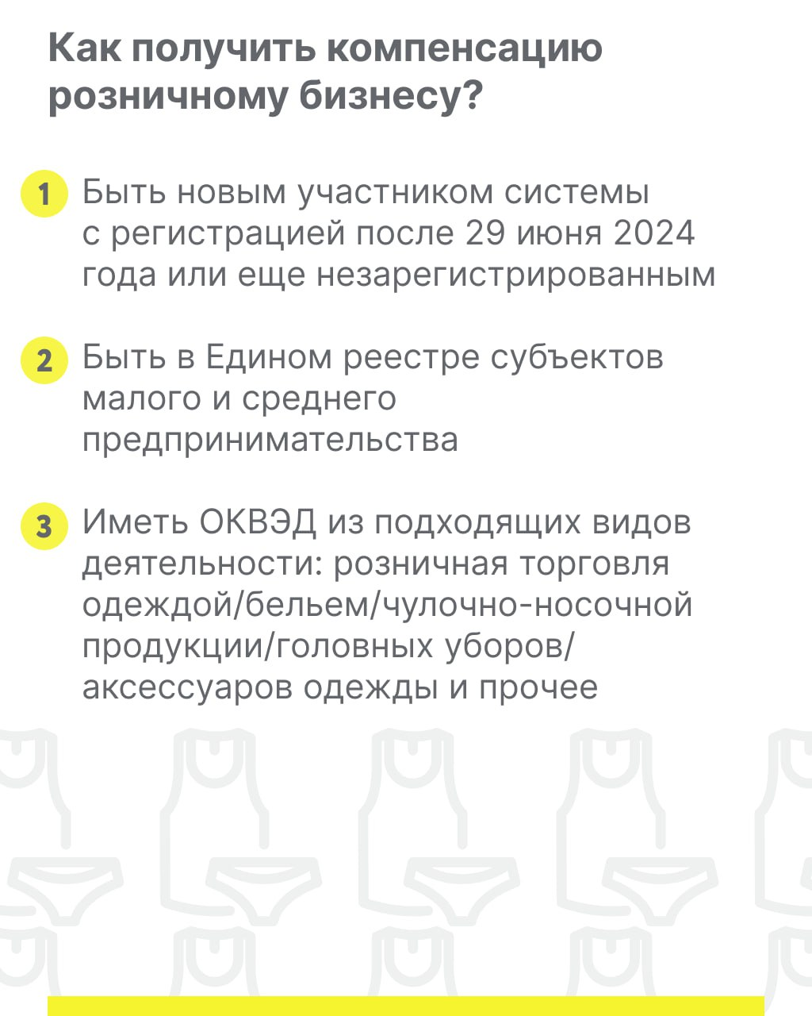
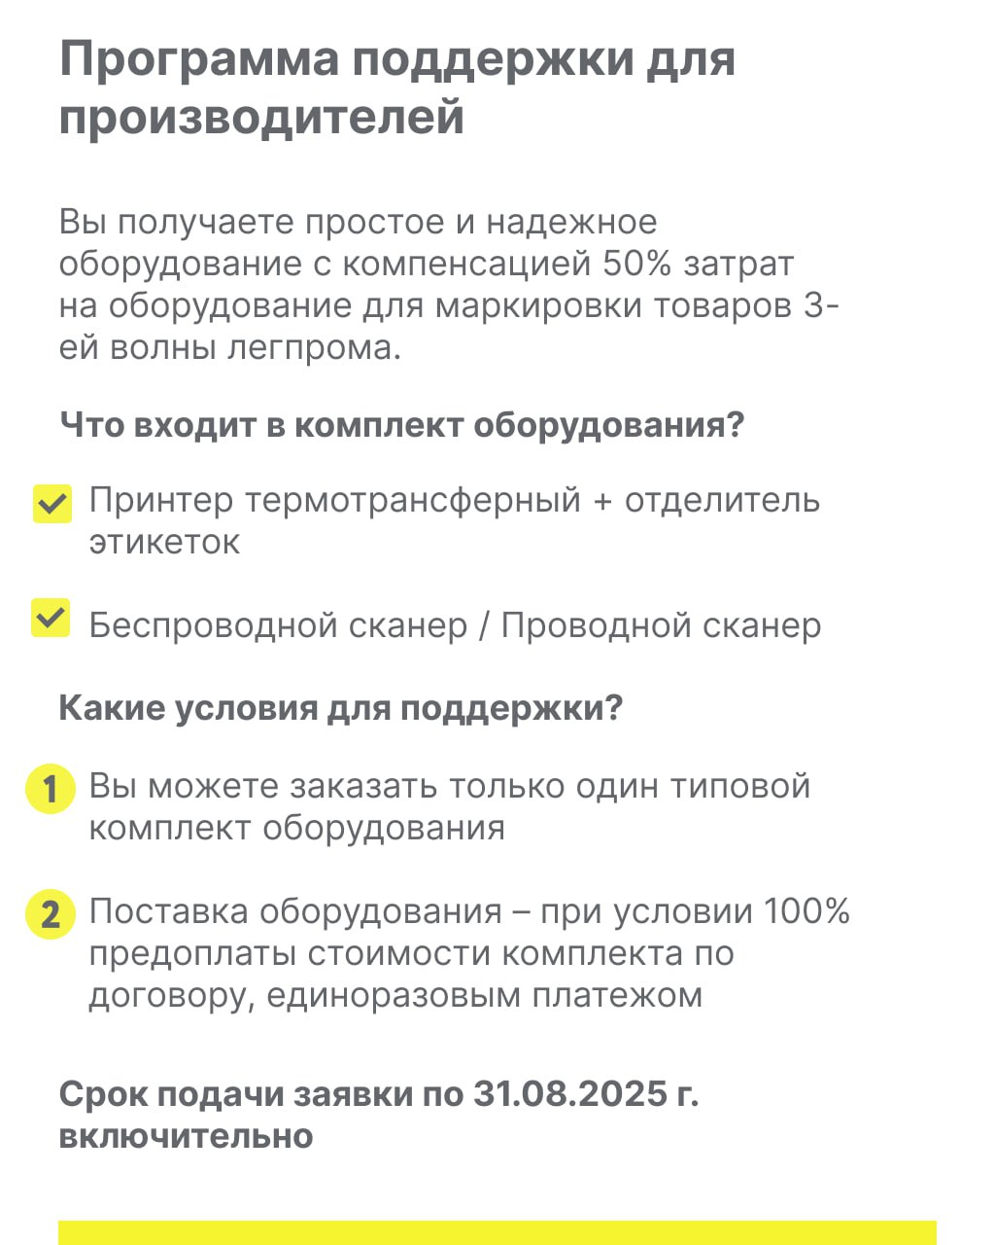
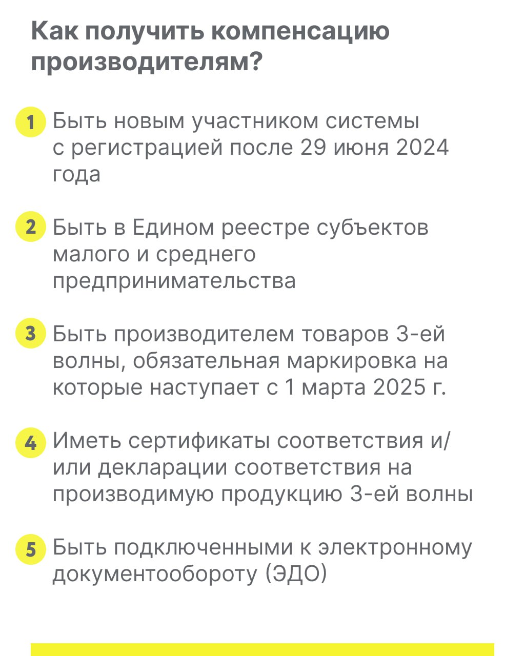
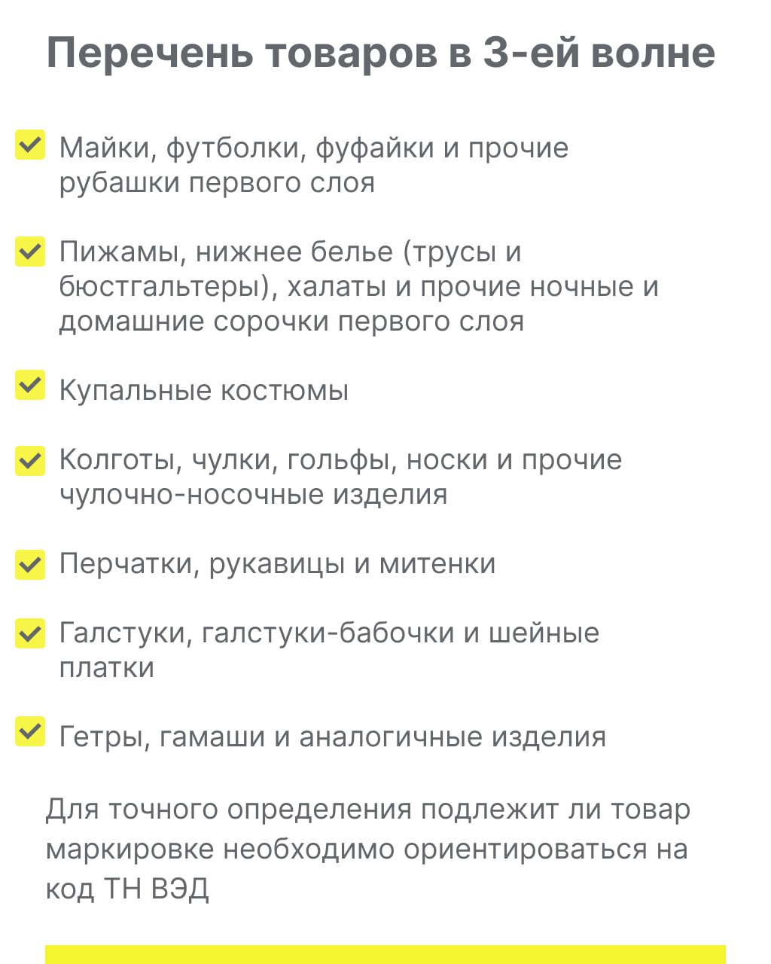
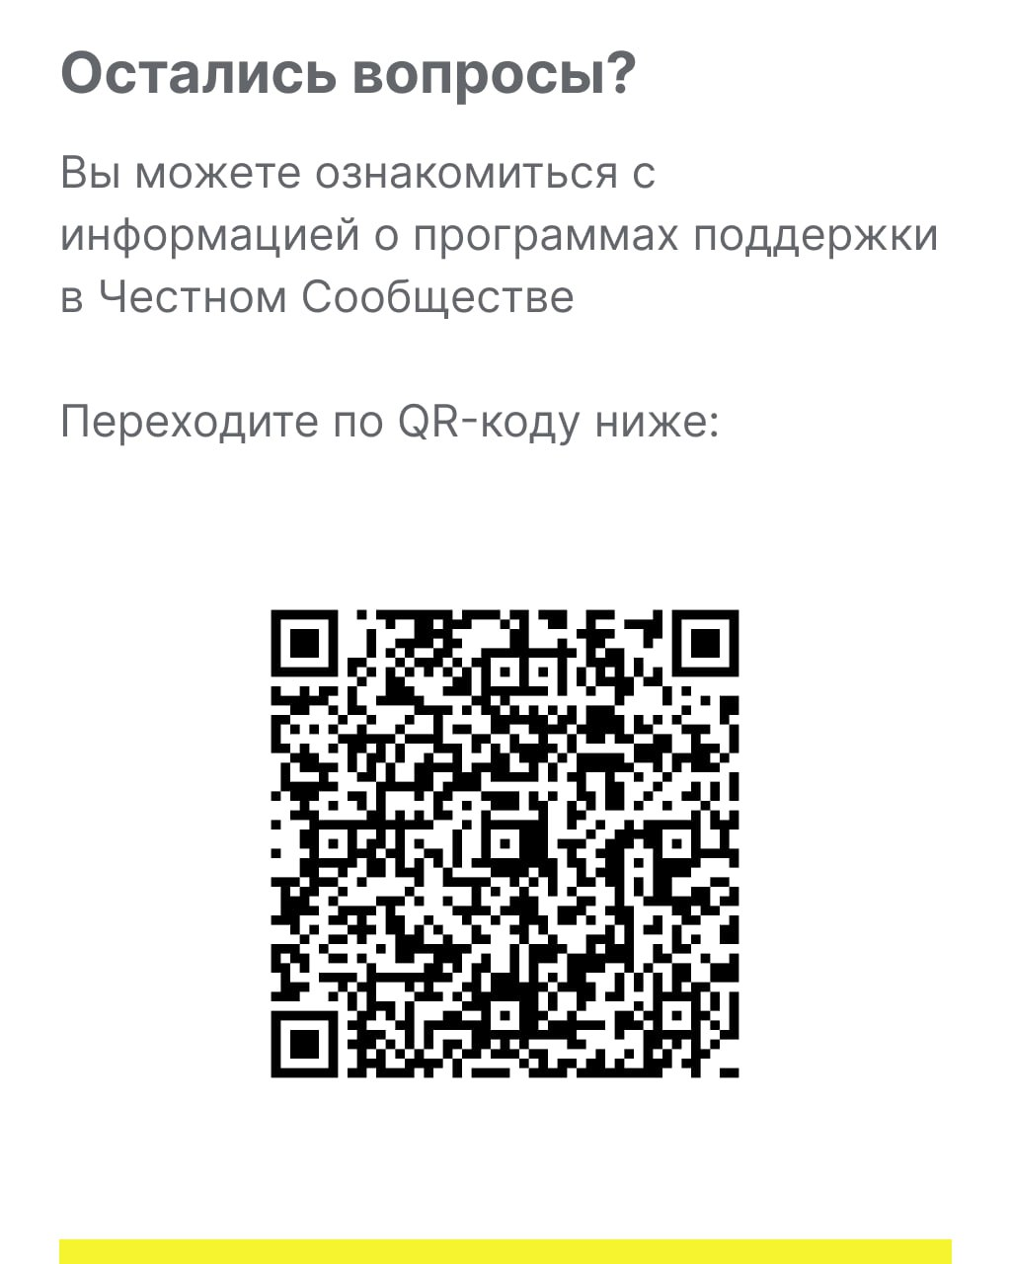

Адрес страницы: http://sevizm.mos.ru/pr/general-information/detail/12852457.html
Управа района Северное Измайлово города Москвы

